Отчёт по лабораторной работе№4

Создание и процесс обработки программ на языке ассемблера NASM

Зеленко Ирина Юрьевна

Содержание

# 1 Цель работы

Освоение процедуры компиляции и сборки программ, написанных на ассемблере NASM.

# 2 Задание

Здесь приводится описание задания в соответствии с рекомендациями методического пособия и выданным вариантом.

# 3 Выполнение лабораторной работы

1. Создайте каталог для работы с программами на языке ассемблера NASM:

Создание каталога

Создание каталога

1. Перейдём в созданный каталог:

Переход в каталог

Переход в каталог

1. Создадим текстовый файл с именем hello.asm:

Создание текстового файла

Создание текстового файла

1. Откроем этот файл с помощью текстового редактора

Открытие файла

Открытие файла

1. Введём в него текст:

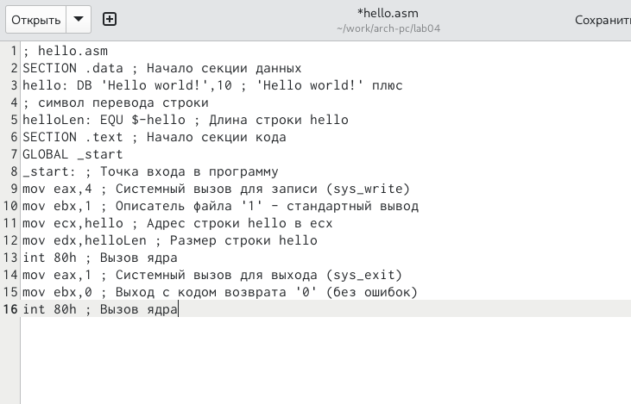

Ввод текста

1. Скомпилируем данный текст

Компиляция текста

Компиляция текста

1. Проверим, что объектный файл был создан:

проверка, что объектный файл был создан

проверка, что объектный файл был создан

1. Скомпилируем исходный файл hello.asm в obj.o и создадим файл листинга list.lst и проверяем, что файлы были созданы



Создание файлов

1. Передадим объектный файл на обработку компоновщику.

Передача файла на компоновку

Передача файла на компоновку

1. Запустим на выполнение созданный исполняемый файл, находящийся в текущем каталоге.

Запуск на выполнение созданный исполняемый файл

Запуск на выполнение созданный исполняемый файл

1. Создадим копию файла hello.asm с именем lab4.asm

Создание копии файла с именем lab4.asm

Создание копии файла с именем lab4.asm

1. откроем текстовый редактор

открываем текстовый редактор

открываем текстовый редактор

1. Внесём изменения в текст программы в файле lab4.asm

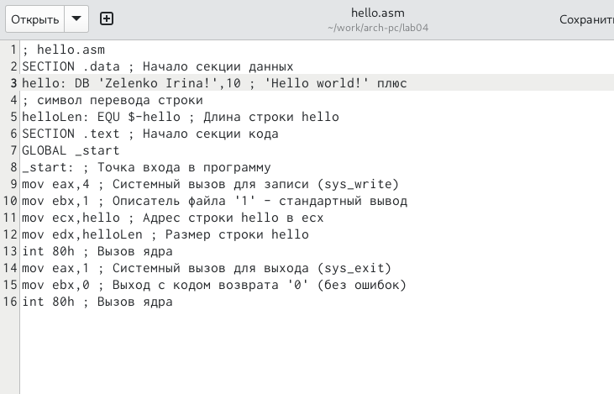

Внесение изменения в текст программы

1. Оттранслируем полученный текст программы lab5.asm в объектный файл. Выполним компоновку объектного файла и запустим получившийся исполняемый файл.

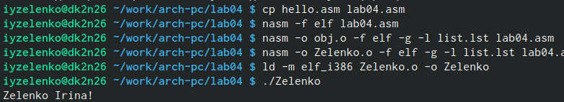

Оттранслирование, компоновка, запуск

1. Скопировала файлы hello.asm и lab4.asm в локальный репозиторий в ката- лог ~/work/study/2023-2024/“Архитектура компьютера”/arch-pc/labs/lab04/ с помощью утилиты ср и проверил наличие файлов с помощью утилиты ls

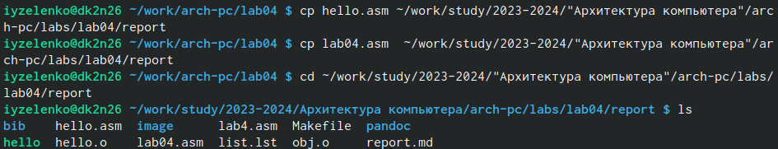

Копирование файлов в локальный репозиторий

# 4 Выводы

В ходе выполнения работы, я освоила процедуры компиляции и сборки программ, написанных на ассемблере NASM.